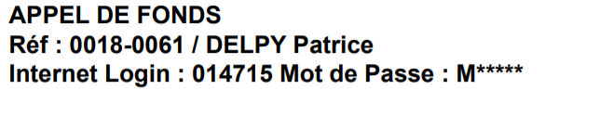

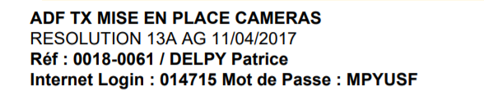

Nouveau mot de passe
Un92pac007

311 02809550001
31102809550001 numéro utilisateur ne marche pas
xChXUqXt
LOG0310HGF identifiant +++++ à utiliser
Un92pac+007
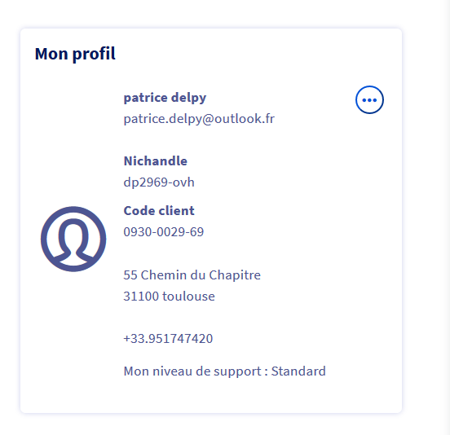

VISALE
Un92pac007
PATRICE.DELPY@OUTLOOK.FR

ConnexionSFR4 changer le 07 octobre

Mon ancienne adresse ‘ancienne@adresse.com’ ne sera plus valable à partir du […]. Merci de prendre note de ma nouvelle adresse ‘nouvelle@adresse.com’ sur laquelle vous pouvez me joindre dès à présent. Merci de mettre vos carnets d’adresses à jour.
Cordialement,
‌Bonjour,
Je vous informe que mon ancienne adresse patrice.delpy@neuf.fr ne sera plus valable à partir du 1 Décembre 2020.
Merci de prendre note de ma nouvelle adresse patrice.delpy@outlook.fr sur laquelle vous pouvez me joindre dès à présent en mettant votre mailing liste à jour.
Vous souhaitant une bonne journée.
Bien Cordialement.
Patrice Delpy

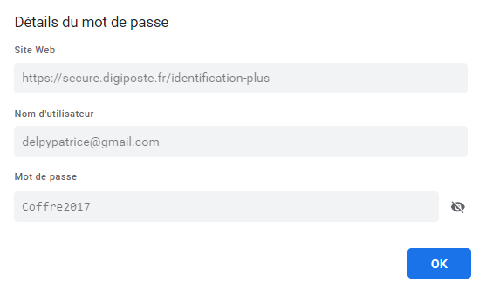
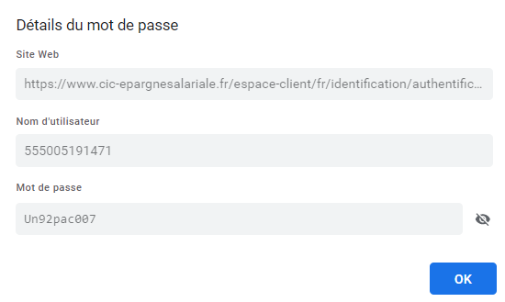
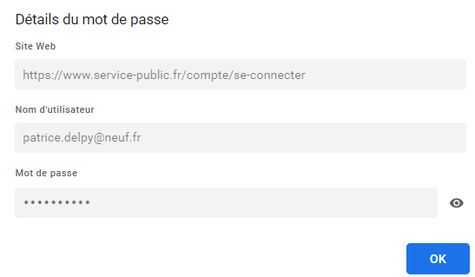
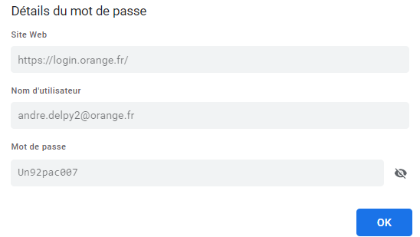

Doctoblib
CIC PEE
AFD midi Toulouse
AFD National
Canalplus
Edf
Engie plus valide
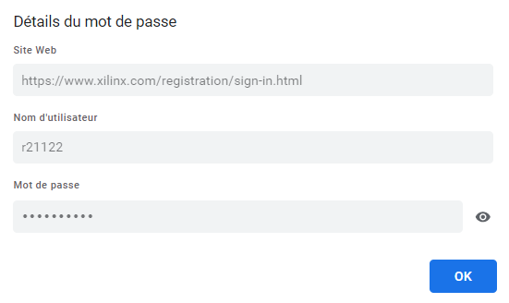
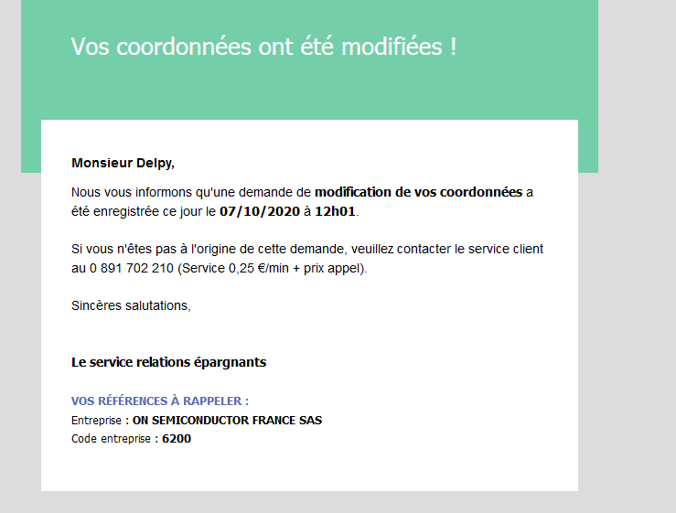
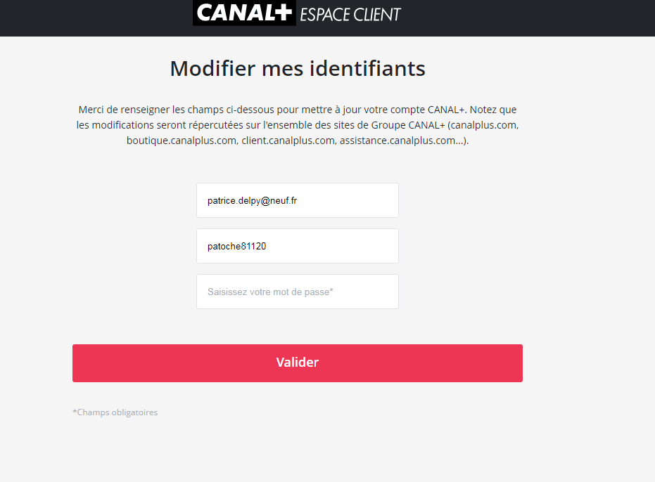
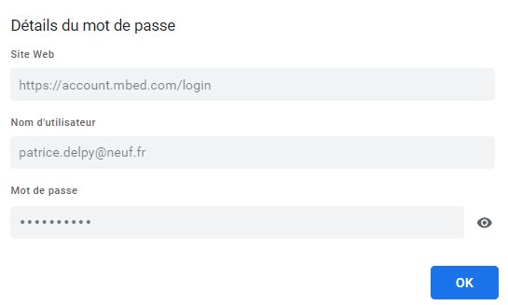
Mbed

Je vous rappelle mon numéro de téléphone de portable en cas de besoin 06.78.11.87.52.

Je vous souhaite un excellent week-end.

Cordialement.

Marina DUPONT
Gestionnaire de copropriétés
 05.62.73.30.24 -  m.dupont@moullin-traffort.fr

GMF assurance vie

